Подписать документ
Перейдите на сайт online.sbis.ru

Файл, который хотите подписать на СБИС Диске, должен быть менее 1 Гб.

- Откройте раздел «Документы» на вкладке «Мой диск».
- Наведите курсор на документ, откройте меню , разверните кнопкой и выберите «Подписать».
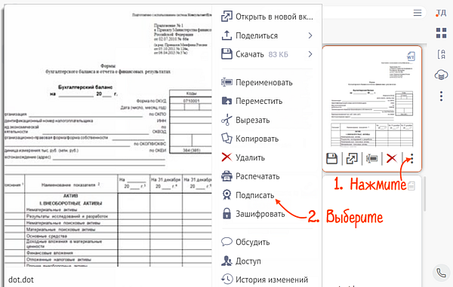
- Нажмите «Да» в открывшемся диалоговом окне.
- Чтобы скачать документ со штампом подписи нажмите , Скачать, Со штампом подписи
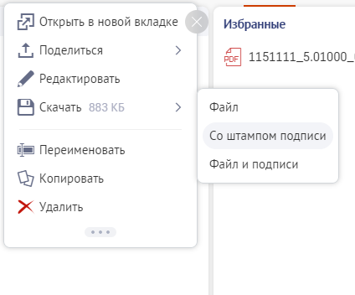
Если требуется документ с отсоединенной (открепленной) ЭП, скачайте файл с подписями.

